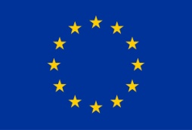
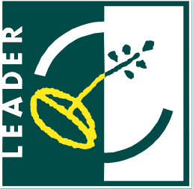
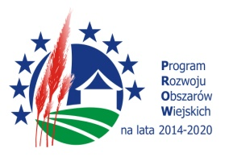
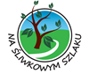

„Europejski Fundusz Rolny na rzecz Rozwoju Obszarów Wiejskich: Europa inwestująca w obszary wiejskie”
OŚWIADCZENIE WNIOSKODAWCY O WYRAŻENIU ZGODY
NA PRZETWARZANIE DANYCH OSOBOWYCH

………………………………………………………………………………………………..….
Imię i nazwisko/ Nazwa Instytucji

……………………………………………………………..…………………………………….
PESEL/NIP

……………………………………………………………………………………………..…….
Adres zamieszkania (zameldowania)/ siedziba

W związku ze złożeniem wniosku wraz z załącznikami o dofinansowanie w ramach poddziałania 19.2 „Wsparcie na wdrażanie operacji w ramach strategii rozwoju lokalnego kierowanego przez społeczność” objętego Programem Rozwoju Obszarów Wiejskich na lata 2014-2020, wyrażam zgodę na przetwarzanie moich danych osobowych.
Oświadczam, iż przyjmuję do wiadomości i wyrażam zgodę, aby moje dane osobowe przetwarzane były przez Instytucję Zarządzającą PROW 2014-2020 oraz instytucje wykonujące w jej imieniu zadania, a także przez Stowarzyszenie „Na Śliwkowym Szlaku” z siedzibą w Iwkowej, zgodnie
z przepisami ustawy z dnia 29 sierpnia 1997 r. o ochronie danych osobowych (tj. Dz.U. z 2002r, nr 101, poz. 926 z późn. zmianami) w celach związanych z realizacją działań Programu Rozwoju Obszarów Wiejskich na lata 2014-2020, prawidłowym wywiązywaniem się z zapisów umowy
o przyznanie pomocy nr 00015-6933-UM0610015/15 w celach promocyjnych, informacyjnych, szkoleniowych i sprawozdawczych. Ponadto mam świadomość przysługującego mi prawa do wglądu
i poprawiania moich danych osobowych.

………….…………………… ………….…………………… (miejscowość i data) (podpis Wnioskodawcy)

